**Заключение**

Материал, приведённый в данной программе, поможет обрести лишь базовые навыки тестирования приложений с базой данных. Если вас заинтересовала эта тема и вы хотите узнать побольше о тестировании ПО, рекомендуем вам прочитать следующую документацию: <https://learn.microsoft.com/ru-ru/dotnet/core/testing/unit-testing-with-nunit>. Также рекомендую посетить официальный сайт NUnit: <https://nunit.org/>, там вы можете побольше узнать о различных функциях этого фреймворка. Спасибо, что воспользовались этой программой, надеюсь она смогла помочь вам!

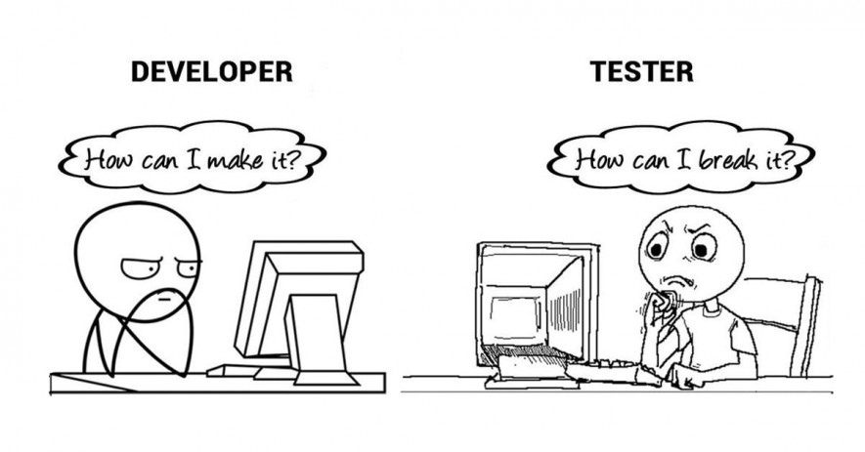

Рисунок . Одна цель, разные методы